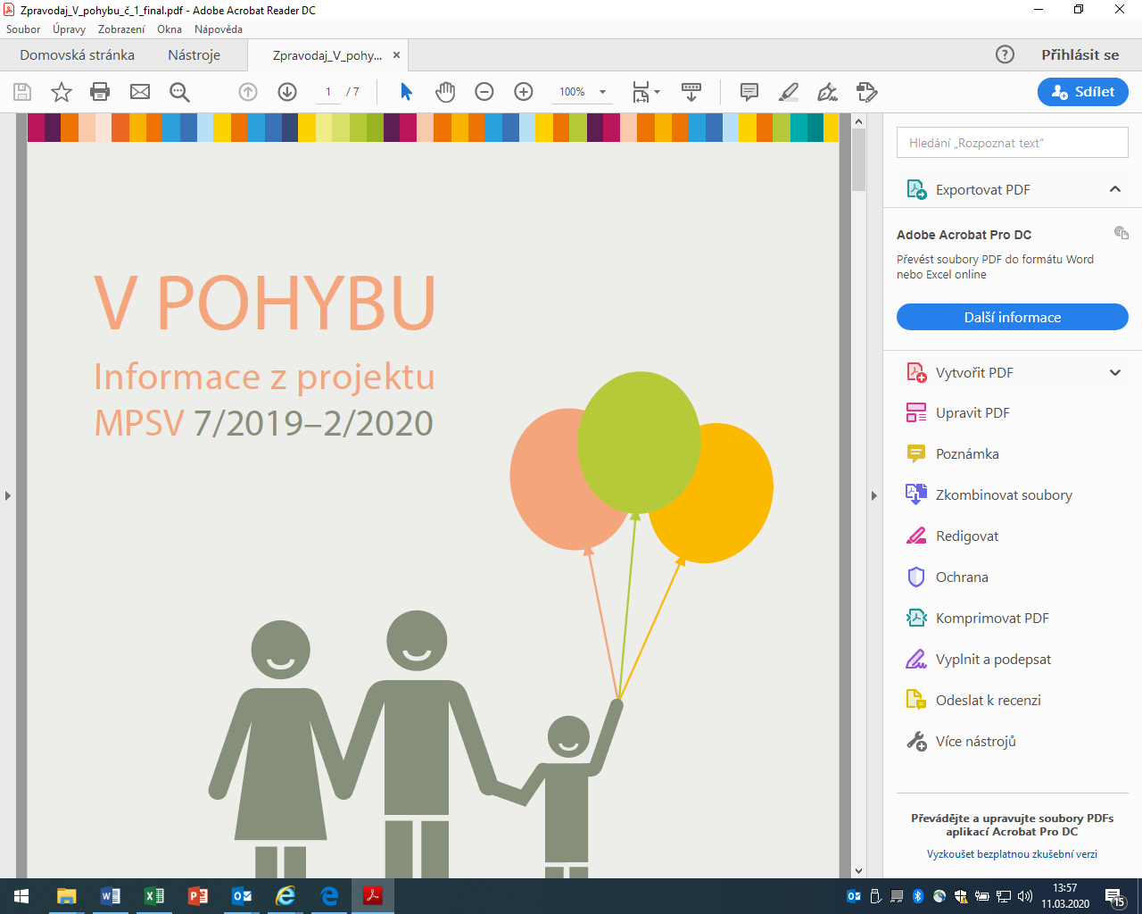
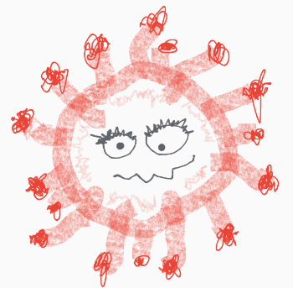
Jak můžeme děti a dospívající podpořit

Informace týkající se koronaviru pro dospělé, kteří pečují o děti a dospívající, jež vyrůstají v pobytové péči (dětské domovy a další ústavy, zařízení pro děti vyžadující okamžitou pomoc, dětské domovy pro děti do 3 let věku apod.), či mají děti v pěstounské péči.

- Nezapomeňte, že pro děti může být obzvláště důležité mít kontakt se svými blízkými, rodiči, kamarády…Mohou mít o ně své obavy… Podporujte tento kontakt. Hledejte cesty, jak je možné kontakt s rodiči či jinými blízkými osobami zajistit (samozřejmě s přihlédnutím k aktuálním opatřením), třeba i na dálku (videohovory).
- Mluvte s dětmi a dospívajícím o jejich pocitech, berte je vážně. Situace je nová pro všechny.
- Využívejte podpůrné materiály, které vám mohou pomoci při komunikaci s dítětem a k předání důležitých informací – např. obrázkovou brožurku Ahoj, já jsem KORONA, nebo jiné materiály.
- Užitečné tipy pro komunikaci s dětmi lze nalézt i v materiálu, který zveřejnilo ministerstvo vnitra - Koronavirus COVID 19 – Doporučení ve vztahu k dětem.
- Podrobného průvodce komunikací s dětmi o COVID 19 najdete i v příručce, kterou zpracovala organizace NATAMA – Malý návod pro rodiče, prarodiče a starší sourozence.
- Jak se mohou projevovat úzkosti, obavy dětí v jejich chování? A jak naše? Doporučení pro práci s úzkostí a stresem najdete na webu organizace Centrum LOCIKA. Stejně tak tipy pro komunikaci s dětmi, včetně pohádky O zlém draku koroňákovi a jak ho všichni společně porazili.
- Desatero pro rodiče, jak např. zvládnout vzdělávání dětí se specifickými potřebami, které mohou využít i profesionálové, kteří pracují s dětmi, lze nalézt rovněž v materiálu organizace ČOSIV.
- Nezapomeňte sledovat aktuální metodická doporučení, stanoviska vydaná MPSV, MŠMT, MZ; zřizovateli zařízení pro děti či aktuální situaci ve vašem kraji.
- Doporučení MPSV lze sledovat ZDE. Aktuality je možné rovněž nalézt na webu www.pravonadetstvi.cz.


